Санкт-Петербургский политехнический университет Петра Великого
Институт компьютерных наук и технологий
Высшая школа интеллектуальных систем и суперкомпьютерных технологий

ОТЧЁТ ПО ЛАБОРАТНОЙ РАБОТЕ №5

Программирование на Си

по дисциплине «Низкоуровневое программирование»

Выполнил
студент гр. 3530901/90003
______________________ Мощенских М.А.
(подпись)

Руководитель

______________________ Алексюк А.О.
(подпись)

«___» ______________ 2021 г.

Санкт-Петербург
2021
Содержание

1. Техническое задание 3
2. Метод решения 3
3. Листинг программы 4
3.1. linked_hash_map_entry.h 4
3.2. linked_hash_map_struct.h 4
3.3. linked_hash_map_utils.h 4
3.4. linked_hash_map_utils.c 5
3.5. linked_hash_map_put.h 5
3.6. linked_hash_map_put.c 6
3.7. linked_hash_map_get.h 7
3.8. linked_hash_map_get.c 7
3.9. linked_hash_map_remove.h 7
3.10. linked_hash_map_remove.c 7
3.11. linked_hash_map.h 8
3.12. linked_hash_map.c 9
3.13. tests.h 9
3.14. tests.c 10
3.15. main.c 11
4. Коды ошибок 11
5. Программа и методика испытаний 11

- Техническое задание
Разработать программу на C, реализующую структуру данных Map (ассоциативный массив) на двунаправленном связном списке.
- Метод решения
Реализация Map на основе двусвязного списка позволяет сохранять порядок добавления элементов c сохранением сложности операций вставки, получения и удаления элементов $O(1)$ (в среднем).
Map на основе двусвязного списка хранит массив table, в который будут помещаться списки пар (в виде односвязных списков), а также двусвязный список (указатели на его начало head и конец tail).
Реализация операций:
- put — добавление пары ключ-значение. Вычисляется хэш-функция от ключа, на основе полученного значения рассчитывается индекс в массиве table. Если ячейка массива пуста, в неё записывается переданная пара, иначе необходимо пройти по всей цепочке и добавить в её конец новую пару. Также хэш каждого узла в цепочке при проходе сравнивается с хэшем нового ключа, если они совпадают, сравниваются сами ключи (т. к. могут возникать коллизии хэшей), если совпали и они, то в имеющемся узле значение заменяется на новое, при этом обход цепочки заканчивается.
После этого новая пара добавляется в конец двусвязного списка. Если ключ уже содержится в Map, новое значение в список не добавляется, а заменяется в уже имеющемся узле списка.
- get — получение пары по ключу. Аналогично put рассчитывается на основе хэш-функции индекс в массиве table. Дальше выполняется проход по всей цепочке, хранящейся в ячейке с данным индексом. Если у какого-то узла хэш совпадает с хэшем ключа, сравниваются ключи, если они совпадают, возвращается данная пара. Если пара не найдена, возвращается NULL.
- remove — удаление пары по ключу. Аналогично get находится пара. Удаляется из цепочки в table, удаляется из двусвязного списка.
- Листинг программы
Исходный код: https://github.com/mmoschenskikh/c-linked-hash-map.

linked_hash_map_entry.h
#ifndef LINKED_HASH_MAP_LINKED_HASH_MAP_ENTRY_H
#define LINKED_HASH_MAP_LINKED_HASH_MAP_ENTRY_H
struct Entry {
int hash;
int key;
int value;
struct Entry *next; // Next Entry in the bucket
struct Entry *after; // Next Entry in the list
struct Entry *before;
};
#endif

linked_hash_map_struct.h
#ifndef LINKED_HASH_MAP_LINKED_HASH_MAP_STRUCT_H
#define LINKED_HASH_MAP_LINKED_HASH_MAP_STRUCT_H
#include "linked_hash_map_entry.h"
struct LinkedHashMap {
struct Entry *table[16];
struct Entry *head;
struct Entry *tail;
};
#endif

linked_hash_map_utils.h
#ifndef LINKED_HASH_MAP_LINKED_HASH_MAP_UTILS_H
#define LINKED_HASH_MAP_LINKED_HASH_MAP_UTILS_H
#include "linked_hash_map_struct.h"
#include <stdbool.h>
#include <stdio.h>
int hash(int key);
int indexFor(struct LinkedHashMap *map, int hash);
bool isEmpty(struct LinkedHashMap *map);
int getLength(struct LinkedHashMap *map);
void print(struct LinkedHashMap *map);
#endif

linked_hash_map_utils.c
#include "linked_hash_map_utils.h"
int hash(int key) {
key ^= (key >> 20) ^ (key >> 12);
return key ^ (key >> 7) ^ (key >> 4);
}
int indexFor(struct LinkedHashMap *map, int hash) {
int buckets = sizeof(map->table) / sizeof(map->table[0]);
return hash & (buckets - 1);
}
bool isEmpty(struct LinkedHashMap *map) {
return map->head == NULL;
}
int getLength(struct LinkedHashMap *map) {
int length = 0;
struct Entry *current = map->head;
while (current != NULL) {
length++;
current = current->after;
}
return length;
}
void print(struct LinkedHashMap *map) {
struct Entry *current = map->head;
printf("{");
while (current != NULL) {
printf("(%d, %d)", current->key, current->value);
current = current->after;
if (current != NULL) {
printf(", ");
}
}
printf("}\n");
}

linked_hash_map_put.h
#ifndef LINKED_HASH_MAP_LINKED_HASH_MAP_PUT_H
#define LINKED_HASH_MAP_LINKED_HASH_MAP_PUT_H
#include "linked_hash_map_utils.h"
#include <stdlib.h>
void put(struct LinkedHashMap *map, int key, int value);
#endif

linked_hash_map_put.c
#include "linked_hash_map_put.h"
void put(struct LinkedHashMap *map, int key, int value) {
struct Entry *elem = (struct Entry *) malloc(sizeof(*elem));
if (elem == NULL) {
printf("Error #1: Memory allocation failure while adding new list element");
exit(1);
}
elem->key = key;
elem->value = value;
elem->before = NULL;
elem->after = NULL;
elem->next = NULL;
int h = hash(key);
elem->hash = h;
int index = indexFor(map, h);
struct Entry *bucket = map->table[index];
if (bucket == NULL) {
map->table[index] = elem;
} else {
while (bucket != NULL) {
if (bucket->hash == h && bucket->key == key) {
bucket->value = value;
return;
}
if (bucket->next == NULL) {
bucket->next = elem;
break;
} else {
bucket = bucket->next;
}
}
}
if (map->head == NULL) {
map->head = elem;
} else {
map->tail->after = elem;
elem->before = map->tail;
}
map->tail = elem;
}

linked_hash_map_get.h
#ifndef LINKED_HASH_MAP_LINKED_HASH_MAP_GET_H
#define LINKED_HASH_MAP_LINKED_HASH_MAP_GET_H
#include "linked_hash_map_utils.h"
struct Entry *get(struct LinkedHashMap *map, int key);
#endif

linked_hash_map_get.c
#include "linked_hash_map_get.h"
struct Entry *get(struct LinkedHashMap *map, int key) {
int h = hash(key);
int index = indexFor(map, h);
struct Entry *bucket = map->table[index];
while (bucket != NULL) {
if (bucket->hash == h && bucket->key == key) {
return bucket;
}
bucket = bucket->next;
}
return NULL;
}

linked_hash_map_remove.h
#ifndef LINKED_HASH_MAP_LINKED_HASH_MAP_REMOVE_H
#define LINKED_HASH_MAP_LINKED_HASH_MAP_REMOVE_H
#include "linked_hash_map_utils.h"
#include <stdlib.h>
bool removeEntry(struct LinkedHashMap *map, int key);
#endif

linked_hash_map_remove.c
#include "linked_hash_map_remove.h"
bool removeEntry(struct LinkedHashMap *map, int key) {
int h = hash(key);
int index = indexFor(map, h);
struct Entry *bucket = map->table[index];
struct Entry *prev = map->table[index];
while (bucket != NULL) {
if (bucket->hash == h && bucket->key == key) {
if (prev == bucket) {
map->table[index] = bucket->next;
}
prev->next = bucket->next;
if (map->head == map->tail) {
map->head = NULL;
map->tail = NULL;
free(bucket);
return true;
}
if (bucket == map->head) {
bucket->after->before = NULL;
map->head = bucket->after;
} else if (bucket == map->tail) {
bucket->before->after = NULL;
map->tail = bucket->before;
} else {
bucket->before->after = bucket->after;
bucket->after->before = bucket->before;
}
free(bucket);
return true;
}
if (bucket->next != NULL) {
prev = bucket;
bucket = bucket->next;
} else {
break;
}
}
return false;
}

linked_hash_map.h
#ifndef LINKED_HASH_MAP_LINKED_HASH_MAP_H
#define LINKED_HASH_MAP_LINKED_HASH_MAP_H
#include "linked_hash_map_put.h"
#include "linked_hash_map_get.h"
#include "linked_hash_map_remove.h"
struct LinkedHashMap *createHashMap();
void deleteMap(struct LinkedHashMap *map);
#endif

linked_hash_map.c
#include "linked_hash_map.h"
struct LinkedHashMap *createHashMap() {
struct LinkedHashMap *map = (struct LinkedHashMap *) malloc(sizeof(*map));
if (map == NULL) {
printf("Error #1: Memory allocation failure while creating new hash map");
exit(1);
}
map->head = NULL;
map->tail = NULL;
int buckets = sizeof(map->table) / sizeof(map->table[0]);
for (int i = 0; i < buckets; ++i) {
map->table[i] = NULL;
}
return map;
}
void deleteMap(struct LinkedHashMap *map) {
struct Entry *elem = map->head;
if (elem == NULL) {
free(map);
return;
}
struct Entry *next = map->head->after;
while (next != NULL) {
free(elem);
elem = next;
next = elem->next;
}
free(elem);
free(map);
}

tests.h
#ifndef LINKED_HASH_MAP_TESTS_H
#define LINKED_HASH_MAP_TESTS_H
#include "linked_hash_map.h"
#include <time.h>
void test();
void testAdd(struct LinkedHashMap *map);
void testGet(struct LinkedHashMap *map);
void testRemove(struct LinkedHashMap *map);
#endif

tests.c
#include "tests.h"
void test() {
struct LinkedHashMap *map = createHashMap();
testAdd(map);
testGet(map);
testRemove(map);
deleteMap(map);
}
void testAdd(struct LinkedHashMap *map) {
printf("\nRunning put test on the following map:\n");
print(map);
for (int i = 0; i < 10; ++i) {
printf("Adding pair (%d, %d) to the map\n", i, 10 - i);
put(map, i, 10 - i);
print(map);
}
int present = map->head->after->after->after->key;
int value = 25;
printf("Adding pair with existing key (%d, %d) to the map\n", present, value);
put(map, present, value);
print(map);
}
void testGet(struct LinkedHashMap *map) {
printf("\nRunning get test on the following map:\n");
print(map);
int key = 8;
printf("Requested key: %d; value for the key: %d\n", key, get(map, key)->value);
key = 2;
printf("Requested key: %d; value for the key: %d\n", key, get(map, key)->value);
key = 9;
printf("Requested key: %d; value for the key: %d\n", key, get(map, key)->value);
key = 99;
struct Entry *pair = get(map, key);
printf("Requested key: %d; value for the key: %s\n", key, pair == NULL ? "NULL" : "");
}
void testRemove(struct LinkedHashMap *map) {
printf("\nRunning remove test on the following map:\n");
print(map);
int key = 4;
char *result = removeEntry(map, key) ? "true" : "false";
printf("Removing entry with key %d: %s\n", key, result);
print(map);
key = 0;
result = removeEntry(map, key) ? "true" : "false";
printf("Removing entry with key %d: %s\n", key, result);
print(map);
key = 9;
result = removeEntry(map, key) ? "true" : "false";
printf("Removing entry with key %d: %s\n", key, result);
print(map);
key = 99;
result = removeEntry(map, key) ? "true" : "false";
printf("Removing entry with key %d: %s\n", key, result);
print(map);
printf("Removing all entries:\n");
while (!isEmpty(map)) {
removeEntry(map, map->head->key);
}
print(map);
}

main.c
#include "tests.h"
int main() {
test();
return 0;
}

- Коды ошибок
Программа может сгенерировать только один тип ошибок: ошибки выделения памяти (при создании Map либо при добавлении нового элемента):
Error #1: Memory allocation failure while [adding list element|creating map]
- Программа и методика испытаний
Испытания созданной структуры данных проводятся с помощью функций, реализованных в файле test.c. Сначала создаётся новый Map, затем последовательно проходят три группы тестов: на добавление элементов, на получение элементов и на удаление элементов (рис. 3).
В тестах первой группы последовательно добавляется 10 пар с уникальными ключами, затем добавляется ещё одна пара с уже имеющимся в Map ключом. Элементы выводятся на экран в порядке добавления (проход по двусвязному списку). Результаты представлены на рис. 1.
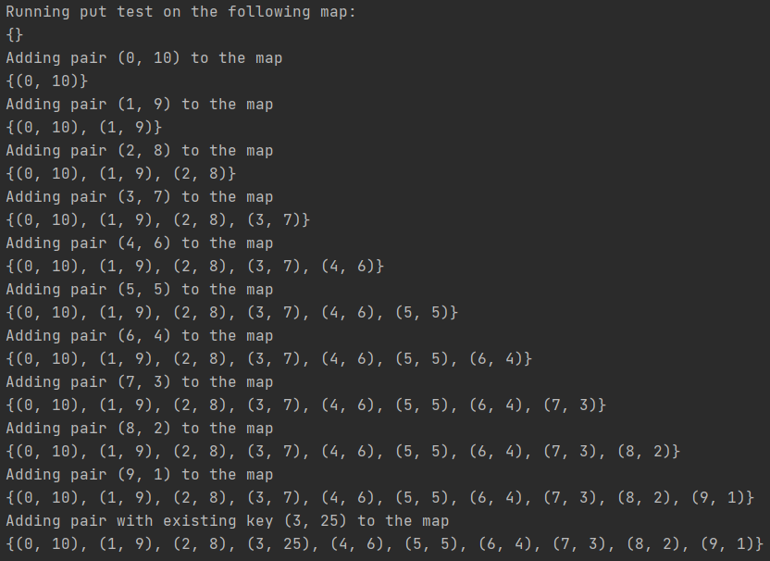
Рис. 1. Добавление элементов
В тестах второй группы извлекается 3 значения с имеющимися в Map ключами и одно с ключом, не представленным в Map. Последний вызов возвращает NULL (результаты на рис. 2).
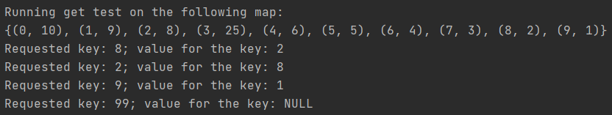
Рис. 2. Получение элементов по ключу
В тестах третьей группы удаляется 3 значения с имеющимися в Map ключами и одно с ключом, не представленным в Map. Последний вызов возвращает false. Затем удаляются все остальные элементы (результаты на рис. 3).
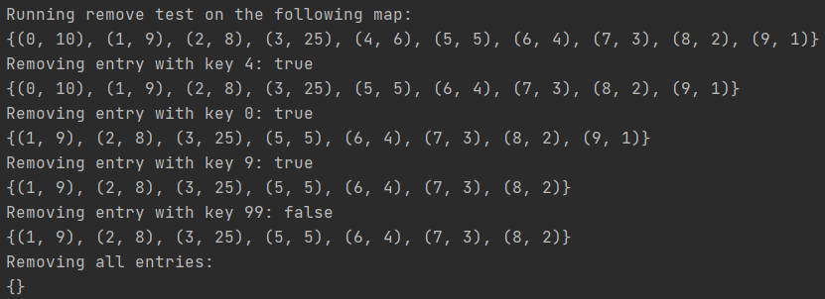
Рис. 3. Удаление элементов по ключу

